2024冬游河北过大年主题活动

时间：2024年1月——2024年3月中旬

一是“冰雪温泉过大年”系列活动。1月11日（腊月初一）将在承德市隆化县举办2024“冬游河北过大年”启动仪式暨主题推广活动，发布全省春节期间文旅惠民活动，推介冰雪温泉等冬季重点旅游产品、目的地及精品旅游线路。同时，将联动全省滑雪场、温泉等休闲旅游景区、景点，以冰雪运动、趣味活动、温泉养生为体验内容，融合民俗展演、非遗展示等项目，为广大游客奉上运动+康养的冬游大餐。

　　二是“戏曲过大年”系列活动。1月17日（腊月初七）在石家庄市举办2024年河北省戏曲春晚。同时，将联动全省剧院、剧场等艺术演出场馆和单位，开展戏曲进乡村、地方濒危剧种演出、戏曲名团名剧演出、戏曲春晚、“遇见艺术”戏曲快闪等演出活动近8000场，以戏贺岁，以戏迎新，为百姓欢度春节奉上戏曲大餐，持续叫响河北“北方戏窝子”的文化品牌。

　　三是“老字号里过大年”系列活动。1月18日（腊月初八）和2月2日（腊月二十三）分别在唐山宴和保定宴举办全省“美食过大年”活动，开展沉浸式非遗美食和演艺技艺体验。联动全省餐饮老字号和各地特色餐厅、饭店，推出河北年夜饭菜单，让百姓举家欢聚的时候，能够享受更多河北舌尖美味。

　　四是“逛集过大年”系列活动。1月18日（腊月初八）在石家庄市湾里庙步行街、清河羊绒制品市场举办全省“逛集过大年”活动。联动全省国家和省级旅游休闲街区、夜间文化和旅游消费聚集区，推出河北年货礼单，丰富百姓年节生活，助力文旅消费。

　　五是“村晚过大年”系列活动。1月18日（腊月初八）、22日（腊月十二），2月15日（正月初六）、25日（正月十六），3月11日（二月初二）分别在石家庄市平山县、张家口市张北县、保定市阜平县、沧州市黄骅市和雄安新区举办全省“四季村晚”活动。同时联动全省乡村，以村晚为主要形式，呈现原汁原味的乡村故事、演绎淳朴纯真乡村风情，丰富乡村群众精神文化生活。

　　六是“古城过大年”系列活动。2月2日（腊月二十三）将在石家庄市正定古城启动全国“古城过大年”正定活动。3月11日（二月初二）在正定古城举办“龙抬头——全国鼓王争霸赛”。同时，我们将联动滦州古城、万全古城、蔚州古城、广府古城、定州古城等全省多座古城开展非物质文化遗产展示、展演活动160余场，吸引周边群众及外地游客到河北感受古城韵味，感受传统年味。

　　七是“民俗过大年”系列活动。2月22日（正月十三）、25日（正月十六）分别在秦皇岛市昌黎县和石家庄市井陉县举办全省“民俗过大年”活动。联动全省“中国民间文化艺术之乡”“河北省民间文化艺术之乡”等，用庙会、社火、舞龙、舞狮、秧歌等老百姓最熟悉、最喜欢的乡土特色文化艺术形式，广泛开展形式多样的文化惠民活动。

　　八是“博物馆里过大年”系列活动。今天上午，刚刚在河北博物院隆重开幕了“中国历代绘画大系”河北特展。应该说，在这个大展里，国宝重光、皇皇大观，穿越千年的丹青散落在全球的瑰宝，都将在这里得到体现，大家都可以在博物院里去一饱眼福，这个展览从今天开始将一直持续到五月份。同时，我们在古城保定，您也可以逛逛我们刚刚开放的中国古动物馆，也是保定自然博物馆。在7万多平方米的崭新展馆里，突出的是“龙年·龙馆·龙展”主题，让“龙年看龙到保定”成为春节旅游新热点。同时将联动省、市、县三级博物馆，推出一系列紧扣节日主题的专题展览、短期展览以及民风民俗体验活动等，让您这个春节到博物馆里过个快乐的文化年。

　　九是“图书馆里过大年”系列活动。2月4日（腊月二十五）在省图书馆举办全省“图书馆里过大年”活动。联动省、市、县三级公共图书馆、美术馆和全省书城、书店等，开展经典诵读、好书分享、书画展览等，激发全民阅读热情，展现“书香河北”良好风貌。

十是“景区里过大年”系列活动。2月2日（腊月二十三）在保定市易县太行水镇举办全省“景区过大年”活动。3月11日（二月初二）在秦皇岛市山海关古城举办“龙抬头——全国舞龙大会”。双节期间，全省300家以上旅游景区、度假区对外开放并推出节庆，活跃冬季旅游市场，让各地游客在旅游过年中收获更多欢乐。

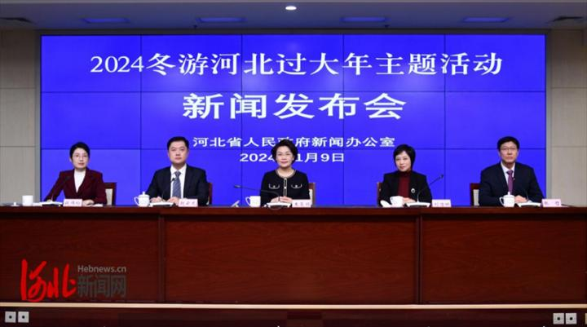

新春非遗之夜——2024总台春节特别节目

本次节目录制由中国非物质文化遗产保护协会联合河北省文化和旅游厅在河北国安第一城景区举办龙年非遗大集活动，中央广播电视总台文艺节目中心依托“龙年非遗大集”拍摄《新春非遗之夜——2024总台春节特别节目》。央视总台将于2024年1月8日-16日录制节目，并在央视多个频道和新媒体端播出。

**唢呐艺人 贺东：**我现在非常激动要去录制节目，这是我们又一次去央视录制节目，这次去了我们会更好的将子长唢呐展现给大家，听说这次还有其他的非遗，也是一次学习的机会，我们会在传承与学习中将子长唢呐推向更远。

**唢呐艺人 李开峰：**我们有责任让子长唢呐发扬光大，让更多的人知道子长唢呐，我们有好多人，车上有40多人都把手头的生意放下，推出去然后参加咱们这次活动，为的是把咱们传统子长唢呐发扬光大，走进更多观众的心里，好好表演，尽自己最大的努力把这次活动搞好。

**子长唢呐协会主席 马小红：**能与其他优秀非遗文化同台展演这是子长唢呐的好事、幸事，春节期间的非遗展演，在与时代的互动、重构中实现了传承与创新。这样能使优秀传统文化在更多年轻人心中扎根，有助于文化繁荣兴盛，我们将认真吹好子长唢呐，讲好子长文化故事。

